Изменение механизма спекания порошков пьезоматериалов, как способ снижения температуры формирования плотных керамических каркасов
М.А. Мараховский, А.А.Нестеров, С.Н. Свирская, А.Е. Панич

Введение
Усложнение макроструктуры пьезопреобразователей формирует новые технологические требования к технологическим процессам изготовления конечных изделий. Одной из относительно новых проблем является необходимость изготовление гетероструктурпьезофаза – металл. Традиционно такие материалы изготавливают в рамках многостадийного процесса, например, включающего литьё тонкоплёночного материала типа сегнетофаза – полимер, его покрытие слоем платиносодержащей пасты, формование промежуточной гетероструктуры и её обжиг и т.д.
Использование в указанном процессе платиносодержащей пасты диктуется температурой спекания керамических слоёв(выше 1150°С), формирующихся в процессе термической деструкции тонкоплёночного материала типа сегнетофаза – полимер и последующего уплотнения продукта деструкции. Основные проблемы указанной технологии заключаются в том, что в процессе удаления полимера в системе при низких температурах (ниже 400^{о}С) образуются пористые слои, образованные порошками сегнетофаз, разделённые слоями металла, имеющими островную макроструктуру. По мере повышения температуры из промежуточных макро слоёв формируются слои пористой сегнетокерамики, а также наблюдается объединение металлических кластеров в пористую сетку. Последний процесс, преимущественно, связан с переносом платины через газовую фазу, что не исключает её проникновение в поры керамики. Поэтому, при открытом характере пористости керамического слоя, часто происходит электрическое замыкание отдельных фрагментов гетероструктуры, что резко снижает выход продукции с заданными параметрами[1].
Основным способом повышения выхода годных изделий, при одновременном снижении их себестоимости, является снижение температуры и времени спекания гетероструктур и формирование керамических слоёв с закрытым характером пористости. Для реализации таких технологий требуются функционально активные стеклосодержащие фазы, заготовки на основе которых способны спекаться при температурах ниже 1000°С. Наличие стеклофазы в составе материала позволяет формировать керамические слои с преимущественно закрытым характером пористости [2-4].В то же время, снижение температуры спекания изделий позволяет заменить платину на более дешёвые сплавы Agс Pd[5]. При такой технологии металлический слой будет формироваться в результате химического процесса восстановления, что позволит снизить парциальное давление паров металлов в процессе образования указанного элемента гетероструктуры.
В связи с этим, целью представляемой работы является разработка составов и анализ параметров низкоспекаемых керамических пьезоматериалов.
Экспериментальная часть
В качестве базового объекта использован материал на основе низколегированных фаз системы ЦТС: Pb_{0,95}Sr_{0,05}Ti_{0,45}Zr_{0,53}Cd_{0,01}W_{0,01}O₃, близкий по составу ряда промышленных материалов [6,7]. Для понижения температуры его спекания в систему было введена стеклофаза на основе оксида висмута, дополнительно содержащая оксиды кадмия, никеля и кобальта. Содержание висмута в оксидном стекле составляло более 50 моль. %, что отвечает областям тройных систем Bi₂O₃ – CdO–MeO (Me = Ni, Co), имеющим температуру плавления ниже 900^{о}С. Введение стеклофазы позволяет изменить механизм спекания материала от преимущественного диффузионного до спекания в присутствии жидкой фазы. В рамках указанного механизма его индукционный этап связан с образованием жидкой фазы в системе, смачиванием частиц порошков и изменением ориентации этих частиц под влиянием сил поверхностного натяжения, что приводит к формированию их более плотной упаковки. Дальнейшее протекание процесса спекания с физико-химической точки зрения обусловлено:
а) растворением поверхности частиц спекаемой фазы в высокотемпературном растворителе, в роли которой выступает стеклофаза;
б) переносом кластеров, образованных атомами или ионами основной фазы от более дефектных поверхностей частиц к менее дефектным;
в) кристаллизацией основной фазы из жидкости на поверхности, характеризующейся минимальным значением поверхностной энергии.
При повышенных температурах в системе может наблюдаться рост растворимости основной фазы и кристаллизация из неё катион - дефицитной (по позиции А) фазысо структурой типа перовскита, образование которой связано с замещением ионов свинца на ионы висмута[8]. Такое замещение должно способствовать росту скорости поверхностной диффузии указанных катионов в системе.
Также существует возможность замещения ионов Cd²⁺ в пьезофазе ионами никеля и кобальта. Очевидно, что вероятность последнего замещения будет обратно пропорциональна относительной концентрации ионов Cd²⁺ в стеклофазе[9,10]. Указанные процессыбезусловно приведут к изменению электрофизических свойств (ЭФП) пьезоматериала, что будет показано при анализе экспериментальных данных.
Независимо от глубины протекания процессов обменаих результатом будет образование промежуточных дефектных фаз, что увеличит значения коэффициентов диффузии отдельных частиц и повысит скорость спекания. В связи с этим ожидается, что предлагаемый приём позволит решить сформулированную ранее задачу.
Пьезоматериалбыл получен методом твёрдофазных реакций. Исходные компоненты необходимой квалификации использовались в виде порошков с влажностью не более 0,2 масс.%: РbО, Bi₂O,CdО и СоО– маркич.д.а., ZrO₂ – ЦРО-1,TiO₂и Nb₂O₅– о.с.ч.,SrСО₃– х.ч., WO₃иNiO – ч.Качество образцов контролировалось методами ДТА (Diamond TG\DTA) и РФА (ARL’Xtra - Cu_{Kπ1}излучение Ni-β-фильтр). Приготовление шихты - смешение и помол порошков проводилось в планетарной мельнице PlanetaryMillpulverisette 5 (Fritsch). Полученная шихта прессовалась в брикеты, загружалась в корундовые тигли и синтезировалась по одностадийному режиму при температуре 850°С. Из синтезированного и измельченного материала прессовались заготовки необходимого размера, которые обжигались в среде свинецсодержащей засыпки при температуре 980°С, при этом скорость подъема температуры составляла 50°С/ч.
Состав стеклофазыBi_{x}Cd_{y}Ni_{1-y}O_{1.5x+y}варьировался в пределах: 0,8 >x> 0,65;0,7 >y> 0,1. В данном сообщении представлены результаты, полученные для состава стеклофаз: (1) – Bi₈Cd₃Me₃O₁₈, (2) - Bi₈Cd₂Me₃O₁₇и (3) - Bi₈CdMe₃O₁₆, массовая доля которой в системе изменялась от 1 до 2 масс.% (таблица 1). Одновременно, от состава 1 к составу 3 мольная доля оксида кадмия в стекле снижалась в соответствии с содержанием этого компонента в стёклахсостава (1-3).
Таблица 1 – Содержание стеклофазы в масс.% в составе материала
№ состава | Состав 1 | Состав 2 | Состав 3
Содержание стеклофазы, масс.% | 1,5 | 1,9 | 2,0
Электрофизические параметры исследованных составов материалов представлены в таблице 2.

Таблица 2 – Основные электрофизические параметры исследованных составов материалов
Электрофизические параметры, ед.изм | Номер контрольной партии
Электрофизические параметры, ед.изм | Состав 1 | Состав 2 | Состав 3
ε₃₃/ε₀ | 1900 | 1850 | 1850
tgδ,% | 1,9 | 1,9 | 1,7
d₃₁,пКл/Н | 130 | 180 | 140
d₃₃,пКл/Н | 330 | 460 | 375
Q_{m} | 67 | 60 | 76
V₁E, м/с | 3150 | 2950 | 3150
ρ_{СР} , г/см³ | 7,5 | 7,5 | 7,5
Исходя из полученных данных, максимальными значениями пьезомодулейd₃₁, d₃₃ характеризуются состав 2, имеющий, по сравнению с составом 3, оптимальную мольную долю оксида кадмия в стекле при прочих сравнимых характеристиках как стеклофазы, так и её массовой доли в системе. Следует отметить, что рост пьезоактивности происходит на фоне снижения диэлектрической проницаемости материала (по сравнению с составом 1), что, в соответствии с соотношением К_{i,j} ~d_{i,j}/ε^{T}_{i,j}способствует росту значений коэффициента электромеханической связи.
С целью дальнейшего повышения пьезоэлектрических параметров получаемых материалов, их добротности, а следовательно, сегнетожёсткости, ионы никеля в стеклофазе (состав 2) были частично (состав 4)и полностью (состав 5) заменены на ионы Со²⁺. В таблице 3 представлены основные ЭФП пьезокерамических материалов с различной концентрацией Niи Cо в составе стеклофазы.

Таблица 3 – Основные ЭФП пьезокерамического материала с различной концентрацией NiO и CоO в составе стеклофазы.
ЭФП,  ед. изм | Состав 2 | Состав 4 | Состав 5
ε₃₃/ε₀ | 1850 | 1880 | 2030
tgδ,% | 1,9 | 2,4 | 2,4
d₃₁,пКл/Н | 180 | 190 | 200
d₃₃,пКл/Н | 460 | 480 | 500
Q_{m} | 60 | 200 | 170
V₁E, м/с | 2950 | 3020 | 2970
ρ_{СР} , г/см³ | 7,5 | 7,6 | 7,5
Как можно видеть замена ионовNi на Co в составе стеклофазы, приводит к повышению значений относительной диэлектрической проницаемости ε₃₃/ε₀, пьезоэлектрических модулей d₃₁, d₃₃, а также существенному увеличению значения механической добротности Q_{m} по сравнению с составом №2, содержащим только ионы Ni в составе стеклофазы.Петли диэлектрического и механического гистерезиса составов №4 и №5 (рис. 1) свидетельствуют о повышении степени сегнетожёсткости материала по мере роста содержания в составе стеклофаз ионов Со²⁺(небольшое повышение значений коэрцитивного поляи снижение величины механической деформации).
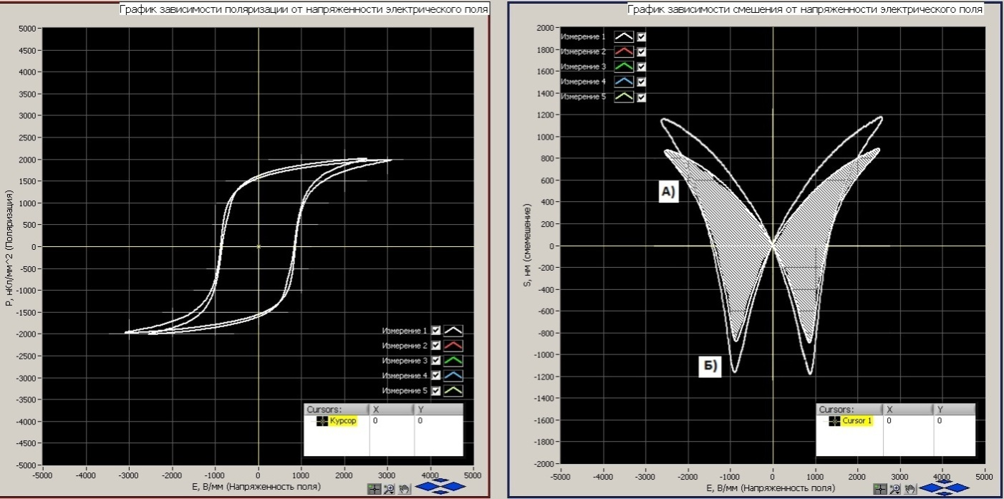
Рисунок 1 – Зависимости поляризациии смещения от напряжённости электрического поля А) для состава 4, Б) для состава 5.
Выводы
1. Показана возможность существенного снижения температуры спекания (с 1240^{о}С до 980^{о}С) пьезоматериала за счёт введения в него стеклофазы, относящейся к тройной системе Bi₂O₃ – CdO–MeO (Me = Ni, Co).
2. Установлено, что на свойства материала оказывает существенное влияние не только массовая доля стеклофазы в составе материала, но и ее качественный состав, так:
-снижение содержание кадмия в составе стеклофазы сопровождается повышением основных электрофизических параметров;
- замена катионов никеля на кобальт приводит к существенному повышению добротности материала и росту его пьезопараметров.
Работа выполнена на оборудовании ЦКП «Высокие технологии» ЮФУ при финансовой поддержке Минобрнауки России в рамках ФЦП «Исследования и разработки по приоритетным направлениям развития научно-технологического комплекса России на 2007-2013 годы».

Литература:
1. Jantunen H, Hu T, Uusimäki A & Leppävuori S. Tape casting of ferroelectric, dielectric, piezoelectric and ferromagnetic materials. J, Eur. CeramSoc.. 2004. 24. Р. 1077-1081.
2. Мараховский, М.А., Нестеров, А.А. Влияние стеклодобавок на параметры пьезоматериалов [Электронный ресурс] // «Инженерный вестник Дона», 2010, №3.- Режим доступа: http://www.ivdon.ru/magazine/archive/n3y2010/205 (доступ свободный) - Загл. С экрана. – Яз.рус.
3. Панич, А.А., Мараховский, М.А., Мотин, Д.В. Кристаллические и керамические пьезоэлектрики [Электронный ресурс] // «Инженерный вестник Дона», 2011, №1. – Режим доступа: http://www.ivdon.ru/magazine/archive/n1y2011/325 (доступ свободный) - Загл. с экрана. – Яз.рус.
4. Нестеров А.А., Васильченко Т.М., Копытин А.Ю., Криков В.В. Использование нанотехнологий для повышения точки Кюри материалов на основе фаз системы ЦТС В кн. Актуальные проблемы пьезоэлектрического приборостроения и нанотехнологий. Ростов-на-Дону. ЦВВР. 2006, с. 208 - 211.
5. Панич А.Е. Пьезокерамические актюаторы, Ростов-на-Дону, 2008. 159с.
6. Патент – 2288902 РФ Пьезокерамический материал/ П.В. Мирошников, А.Г. Сегалла, А.Я. Сафронов, В.Г. Никифоров, В.А. Чернов; Открытое акционерное общество "ЭЛПА" – N 2005109862/03; Заяв. 06.04.2005; Опубл. 10.12.2006
7.Третьяков, Ю. Д. Твердофазные реакции М.: Химия, 1978. - 360 с.
8. Peters K. Mechanical Alloying.Europaschen Symposium Zerkleinern.Frankfurt am Main, VerlagChemie, 1952, p.39-42.
9. ПаничА.Е., КуприяновМ.Ф. Физикаитехнологиясегнетокерамики. Из.РГУ. 1989. 180 с.
10. Прилипко Ю.С. Функциональная керамика. Оптимизация технологии: Монография.-Донецк: Норд-Пресс, 2007. – 492с.

